ИНСТРУКЦИЯ ПОЛЬЗОВАТЕЛЯ (РУКОВОДИТЕЛЬ)
ЦОПП РАС
1. Авторизация и безопасность учетной записи
Вход в систему. Вход в Региональную Аналитическую Системы осуществляется через стандартный веб-браузер. На странице авторизации необходимо ввести индивидуальный идентификатор организации (логин) и выданный пароль.
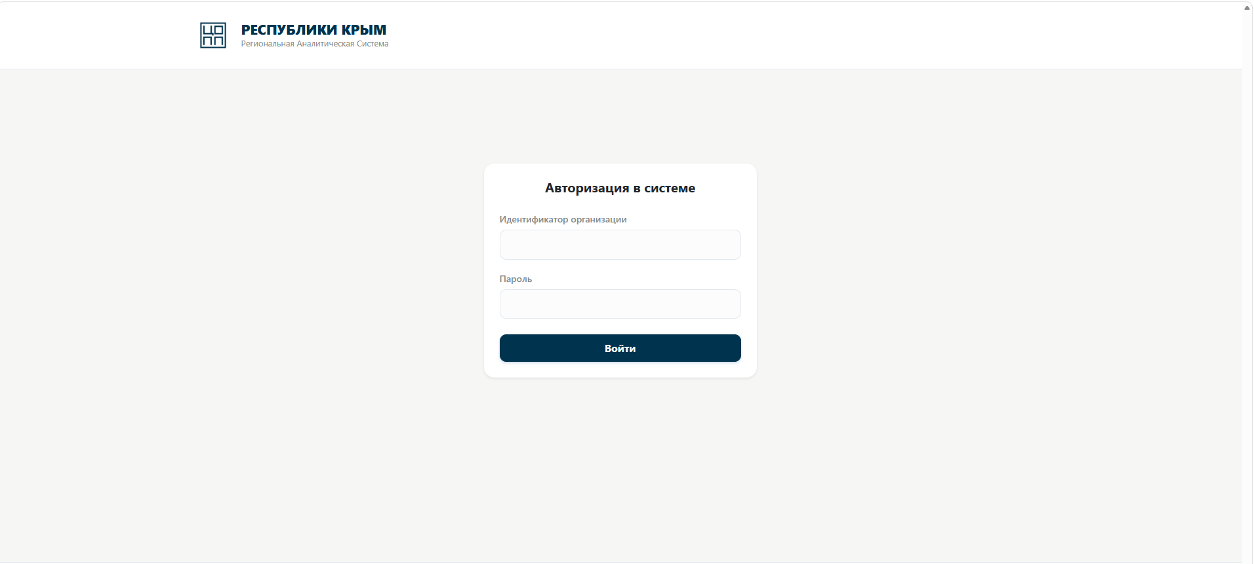
Рис. 1. Окно авторизации в Регионально-аналитической системе
Важно: Первичный пароль является временным. В целях информационной безопасности сразу после первого успешного входа необходимо перейти в раздел «Личный кабинет» и установить постоянный сложный пароль (не менее 8 символов, сочетание букв разного регистра и цифр).
2. Обзор интерфейса и навигация
Интерфейс панели управления пользователья (руководителя) организован в виде модульной структуры. Переключение между модулями осуществляется через верхнюю панель навигации:
• «Отчеты» — Центральный раздел для мониторинга, проверки и управления формами сбора отчетности.
• «Шаблоны списков» — Управление стандартными справочниками вариантов ответов для выпадающих списков.
• «Файлы» — Централизованное хранилище сопроводительных документов, инструкций и нормативных актов.
• «Объявления» — Публикация информационных сообщений, приказов и важных уведомлений для пользователей.
• «Статистика» — Сводная аналитика, сравнение показателей учреждений в динамике, таблицы и графические диаграммы.
• «Личный кабинет» — Управление персональными данными ответственного лица и смена пароля.
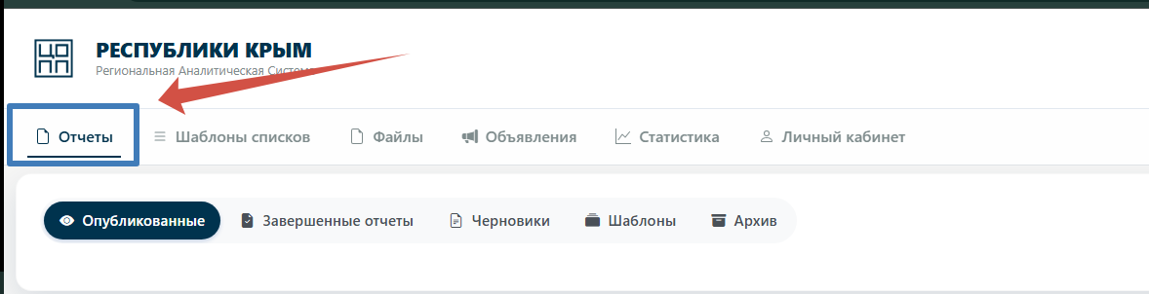
Рис. 2. Верхняя навигационная панель модулей системы
3. Модуль «Отчеты»: Мониторинг и реестры
Основной рабочий модуль системы разделен на 6 функциональных субвкладок, позволяющих структурировать отчеты по их текущему жизненному циклу:
3.1. Вкладка «Опубликованные»
В данной вкладке представлены отчеты, по которым в настоящий момент открыт сбор данных. Каждое учреждение, которому назначен данный отчет, видит его в своем личном кабинете со статусом «К заполнению».
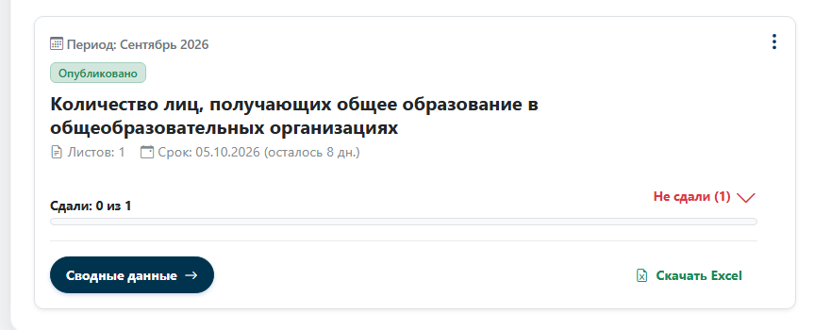
Рис. 3. Реестр карточек опубликованных отчетов
Информация на карточке. На карточке отчета отображается основная организационная информация: отчетный период, крайний срок сдачи, а также прогресс-бар сдачи отчетности.
Контроль должников. При нажатии на индикатор «Не сдали» разворачивается список учреждений, которые еще не предоставили данные. Для оперативной связи с учреждениями предусмотрены кнопки:
• «Копировать список» — копирует перечень учреждений в буфер обмена для отправки через рабочий чат или электронную почту.
• «Скачать в Excel» — выгружает реестр должников отдельным табличным файлом с контактами.
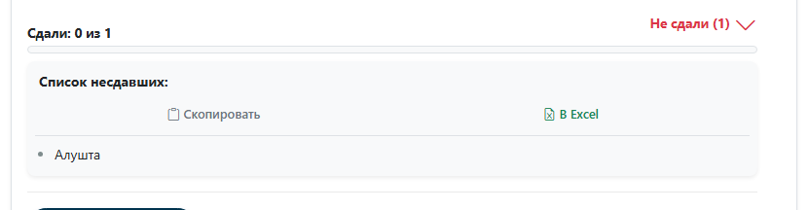
Рис. 4. Раскрывающийся список учреждений, не сдавших отчет
Кнопки действий. В нижней части каждой карточки расположены основные элементы управления: кнопка перехода в «Сводные данные» для комплексного анализа информации и кнопка «Скачать Excel».
Рис. 5. Кнопки управления отчетом на карточке

3.2. Вкладка «На доработке»
Контроль исправлений. Вкладка выделена акцентным цветом и содержит числовой счетчик активных доработок. Сюда попадают отчеты, по которым пользователь (руководитель) вернул хотя бы одну форму учреждению на исправление замечаний. Это позволяет пользователю(руководителю) оперативно отслеживать процесс внесения правок.
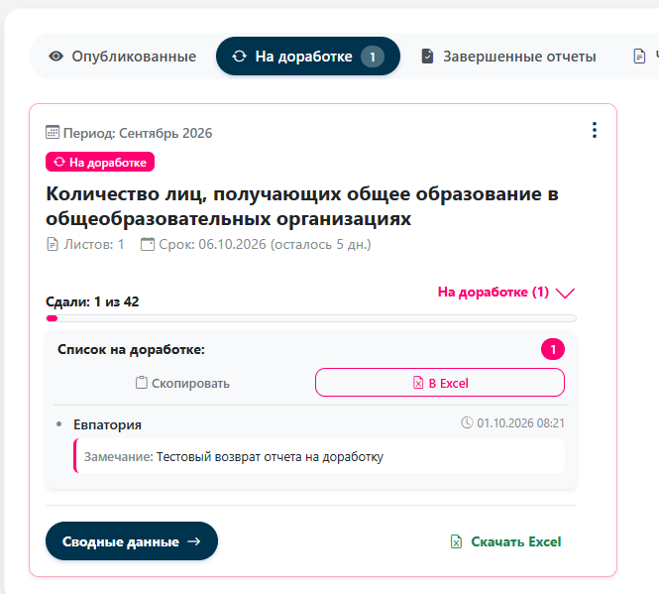
Рис. 6. Вкладка «На доработке» с визуальным счетчиком
3.3. Вкладки «Завершенные отчеты» и «Черновики»
• «Завершенные отчеты» — содержит отчеты, по которым сбор данных официально окончен (автоматически по истечении срока сдачи либо вручную руководителем по кнопке «Завершить сбор»). Формы в завершенных отчетах блокируются от изменений учреждениями.
• «Черновики» — хранилище отчетов, находящихся в процессе подготовки к сбору данных либо временно снятых с публикации для внесения структурных правок.
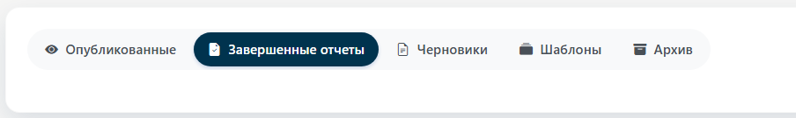
Рис. 7. Реестры завершенных отчетов и черновиков

3.4. Вкладка «Шаблоны»
Содержит утвержденные эталонные схемы форм (структуры таблиц и полей). Из шаблона можно в один клик запустить очередной сбор отчетности (например, за новый квартал или месяц), назначить ответственные учреждения и установить дедлайн без повторного ручного создания формы с нуля.
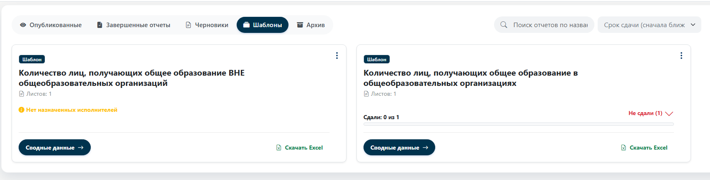
Рис. 8. Реестр шаблонов для повторного запуска отчетов
3.5. Вкладка «Архив» и сквозной поиск
Вкладка «Архив» служит для долговременного хранения устаревших и неактуальных отчетов. Данные в архиве сохраняются в полном объеме, но скрыты из активных рабочих списков.
Сквозной поиск. В правой верхней части модуля «Отчеты» расположена строка глобального поиска. Поиск осуществляется одновременно по всем вкладкам (по названию отчета, ключевым словам).

Рис. 9. Вкладка «Архив» и строка сквозного поиска по отчетам

4. Работа со сводной таблицей данных
При нажатии на кнопку «Сводные данные» на карточке отчета в новой вкладке браузера открывается полноэкранная сводная таблица со всеми ответами всех учреждений.
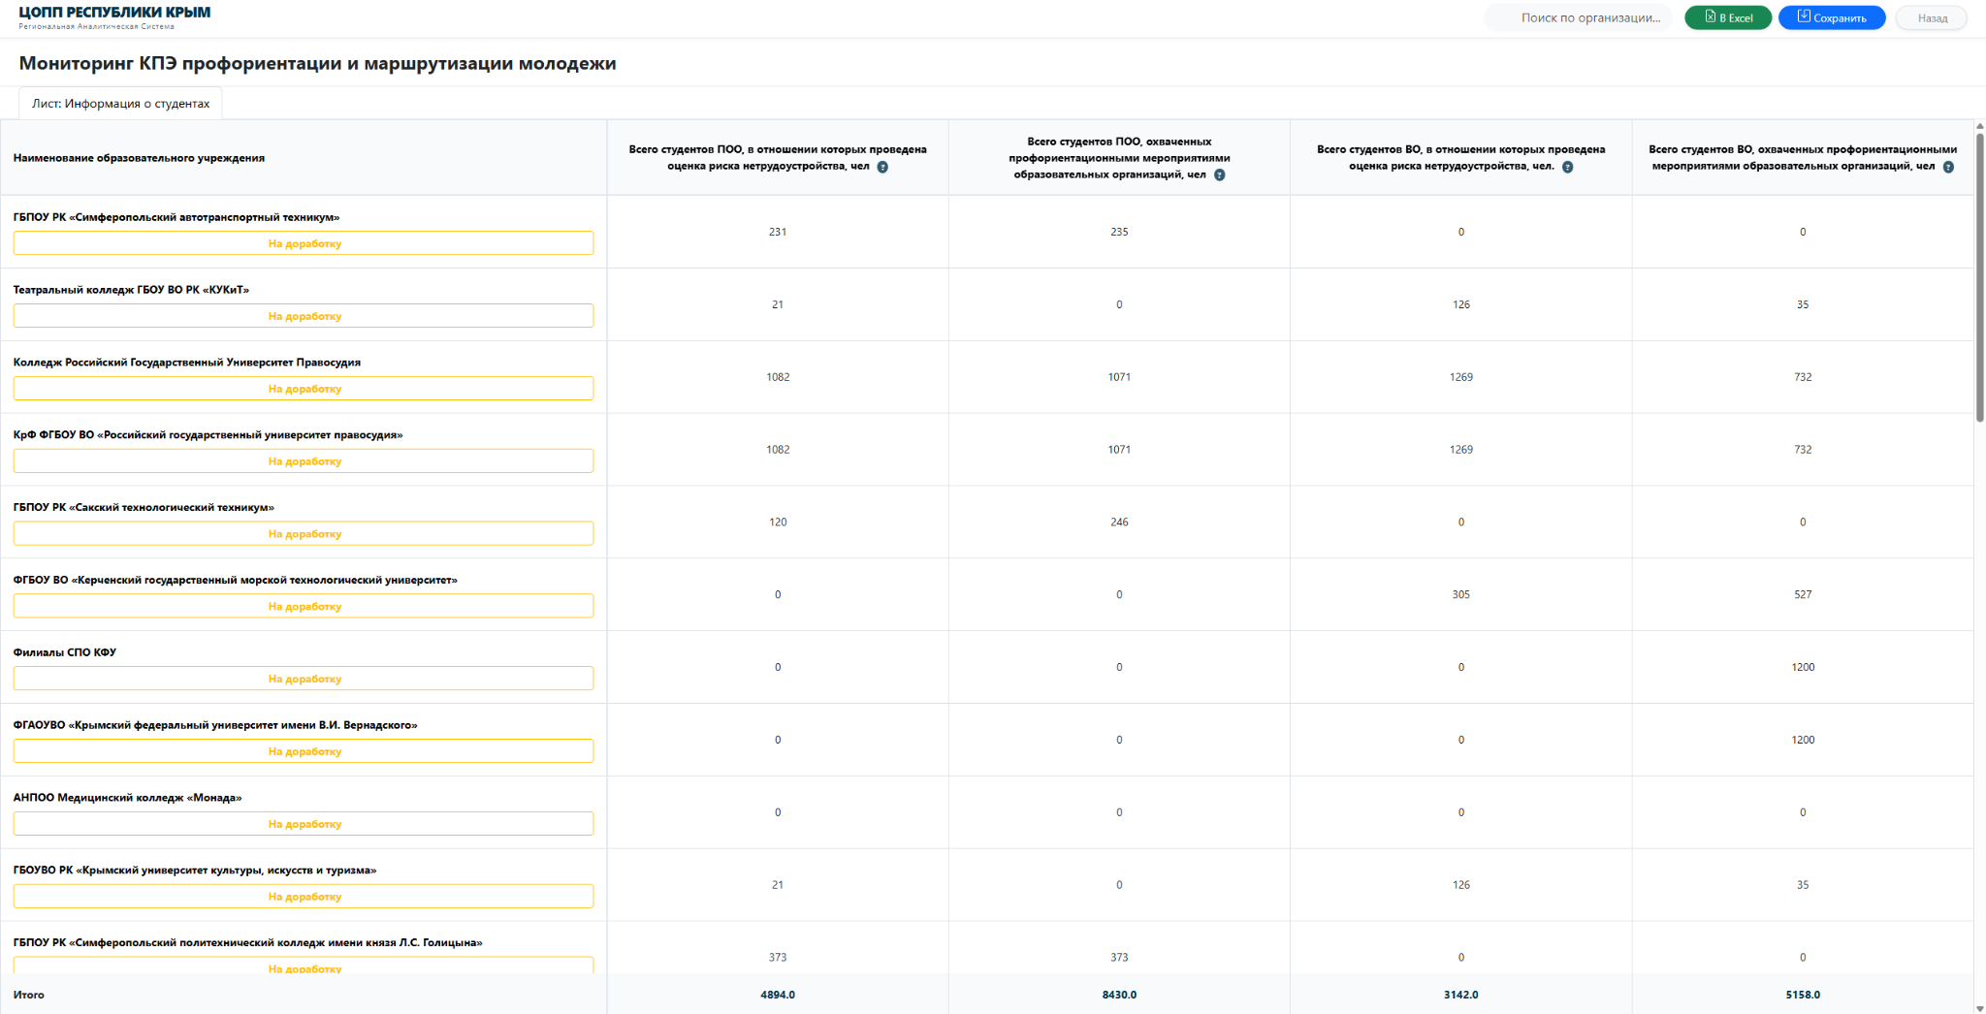
Рис. 10. Сводная таблица данных по отчету
Навигация по разделам. Если отчет состоит из нескольких тематических разделов, переключение между ними осуществляется через вкладки-листы в верхней части таблицы.
4.1. Возврат отчета на доработку
Если куратор обнаружил некорректно заполненные данные, в левой колонке под наименованием соответствующего учреждения расположена кнопка «На доработку».

Рис. 11. Кнопка возврата отчета на доработку в строке учреждения
Указание замечания. В открывшемся окне необходимо обязательно указать причину возврата и подробное замечание. После отправки учреждение мгновенно увидит отчет со статусом «На доработке» и текстом комментария куратора, а форма станет доступна для исправления.
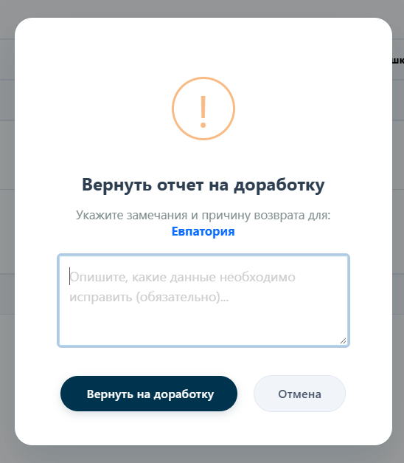
Рис. 12. Модальное окно ввода комментария к доработке
4.2. Ручная корректировка данных (Inline-редактирование)
Пользователь(руководитель) может скорректировать данные непосредственно в сводной таблице без возврата на доработку. Для этого достаточно кликнуть по нужной ячейке таблицы и ввести исправленное значение.
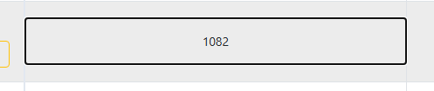
Рис. 13. Прямое редактирование ячейки в сводной таблице
Сохранение, поиск и экспорт. После внесения изменений необходимо обязательно нажать синюю кнопку «Сохранить изменения» в правом верхнем углу экрана. Для быстрого поиска конкретной организации в таблице предусмотрено поле фильтрации, а для выгрузки всей сводной информации — кнопка экспорта в Excel (.xlsx).

Рис. 14. Панель инструментов: поиск по учреждению, экспорт и сохранение

5. Вспомогательные модули системы
5.1. Модуль «Шаблоны списков»
Модуль предназначен для формирования стандартизированных справочников (выпадающих списков вариантов ответов). Использование справочников исключает опечатки и разночтения со стороны учреждений при заполнении отчетов.
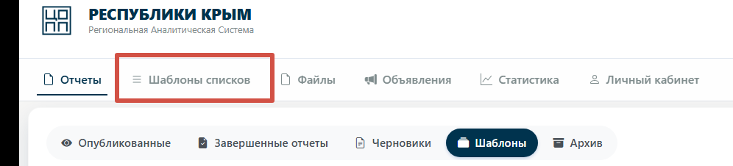
Рис. 15. Реестр шаблонов списков
Создание списка. Для добавления справочника нажмите кнопку «+ Новый список», введите его наименование и в поле «Элементы списка» внесите варианты ответов (каждый вариант с новой строки). Сохраненный справочник можно повторно использовать в любых конструкторах отчетов.
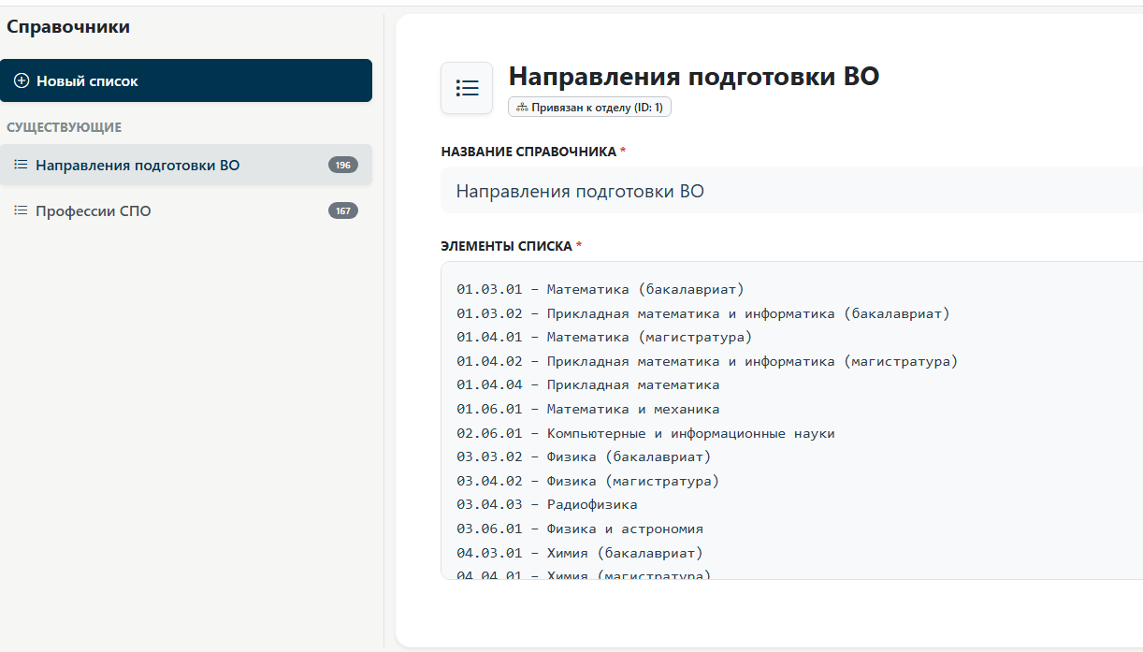
Рис. 16. Форма создания и заполнения справочника вариантов

5.2. Модуль «Файлы»
Служит централизованным репозиторием сопутствующей документации. Сюда загружаются официальные письма, методические указания, регламенты и приказы (в форматах .pdf, .docx, .xlsx). При создании или публикации отчета файлы из этого хранилища могут быть прикреплены к отчету для ознакомления и скачивания учреждениями.
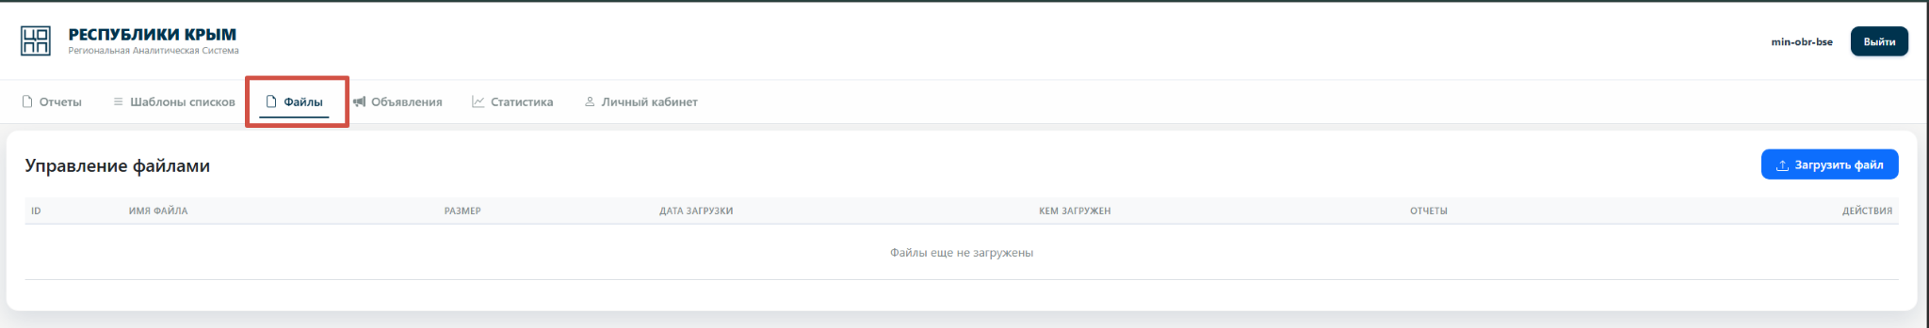
Рис. 17. Централизованный репозиторий файлов и документов
5.3. Модуль «Объявления»
Инструмент оперативного информирования пользователей системы. Позволяет публиковать информационные сообщения, напоминания о сроках и технические оповещения. Опубликованные объявления сразу выводятся на главных экранах всех авторизованных учреждений.
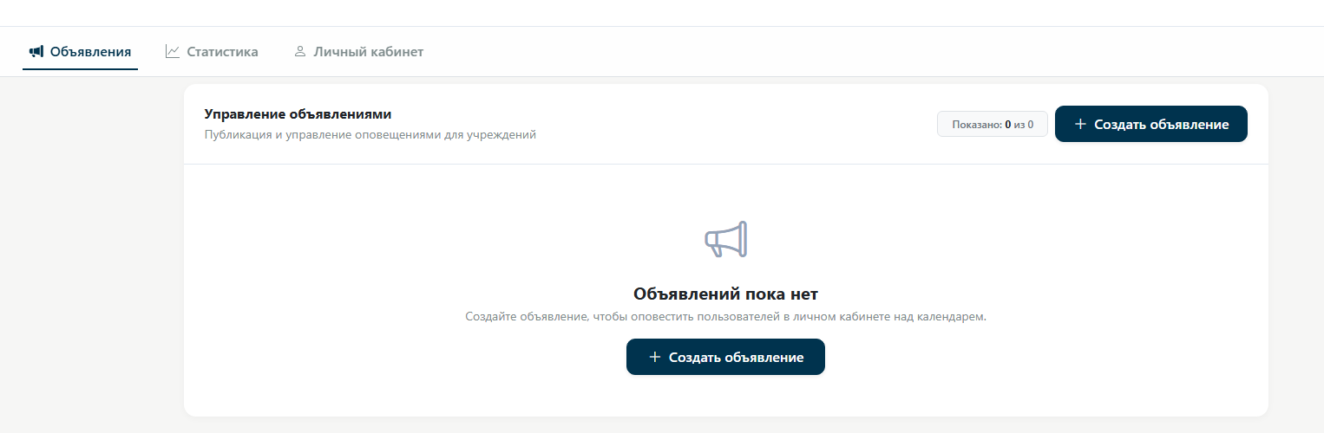
Рис. 18. Реестр опубликованных информационных объявлений
Публикация объявления. Для создания нажмите «Создать объявление», укажите тему, выберите категорию (информация, предупреждение, важно) и введите текст. Сообщение сохраняется и транслируется пользователям мгновенно.
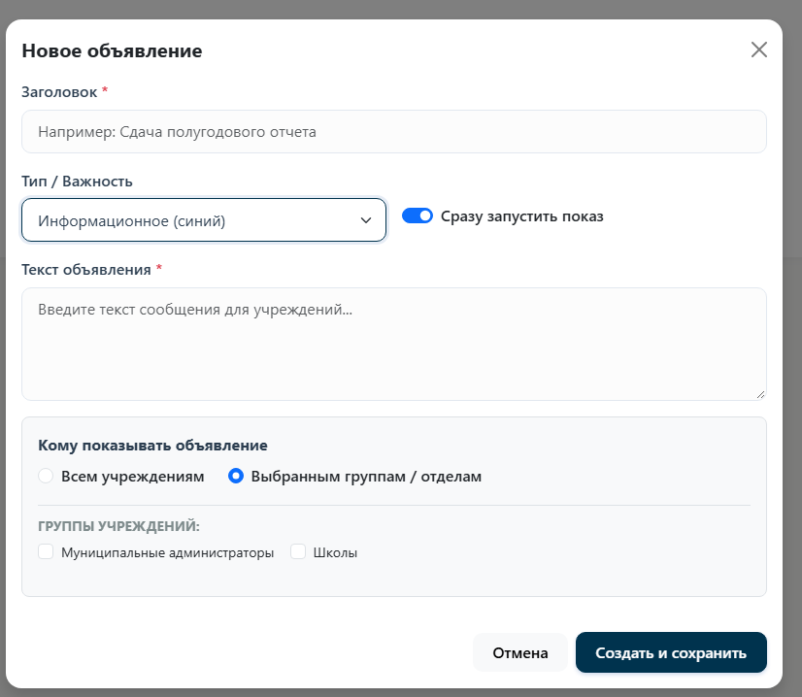
5.4. Модуль «Статистика»
Предоставляет инструменты глубокого сравнительного анализа данных. Руководитель может выбрать интересующее учреждение, конкретный отчет и период сдачи для оценки динамики показателей во времени.
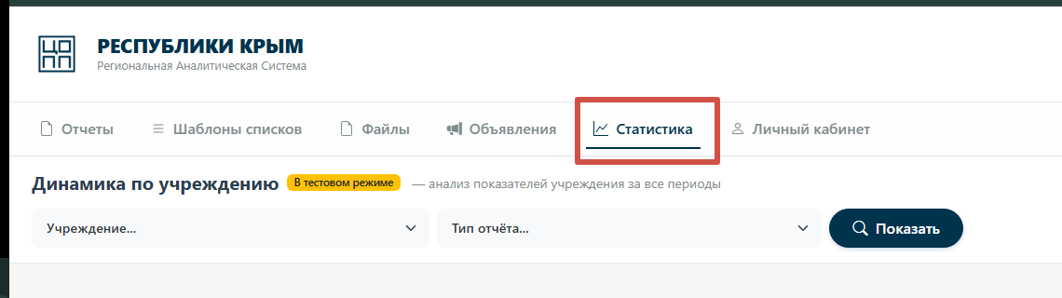
Рис. 20. Панель фильтрации статистики по учреждению и периоду
Табличное представление. Аналитическая таблица отображает точные численные значения показателей за выбранные периоды с автоматическим расчетом прироста или снижения.
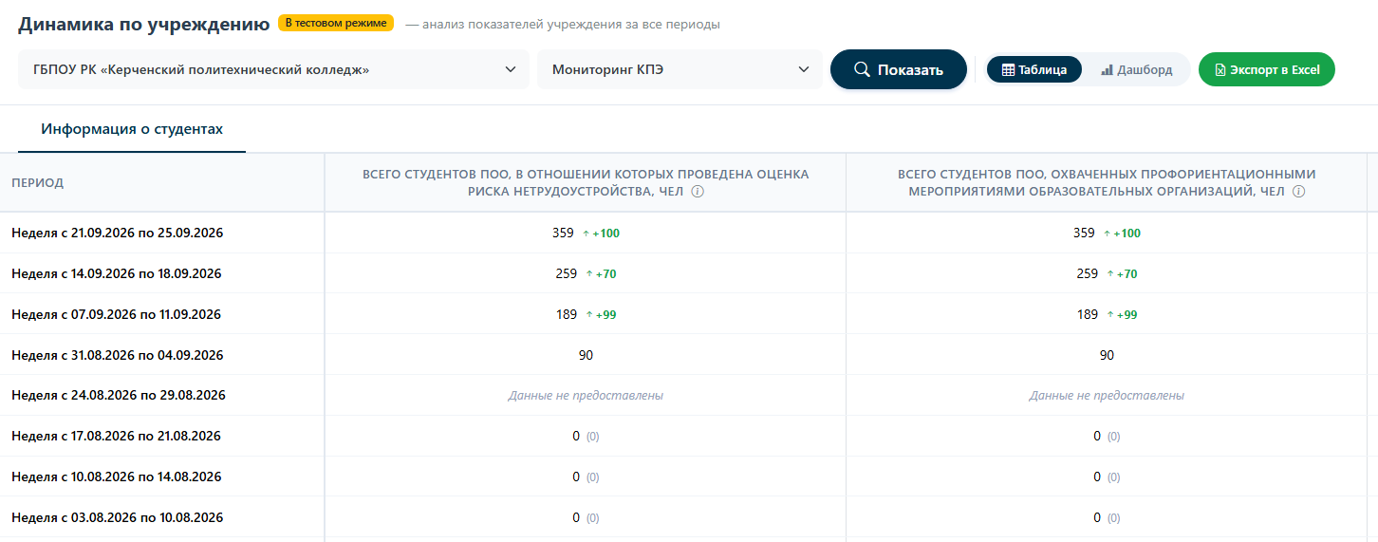
Рис. 21. Сводная таблица показателей в динамике по периодам
Графический дашборд. Графический дашборд автоматически визуализирует ключевые показатели в виде интерактивных диаграмм и графиков, позволяя оперативно выявлять тренды и готовить наглядные аналитические отчеты для руководства.
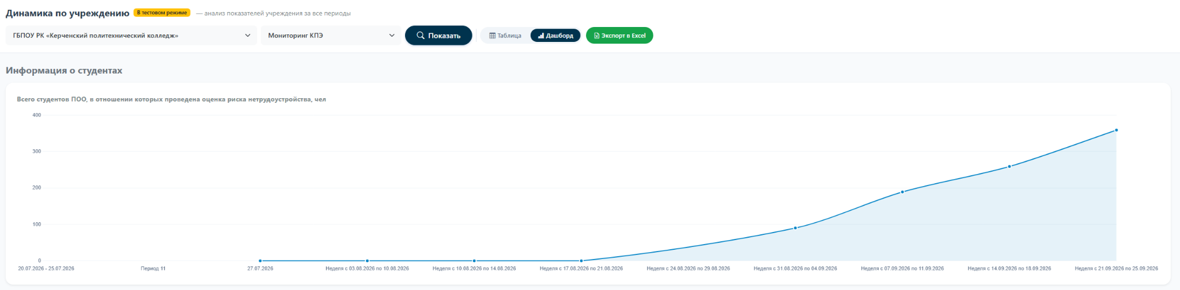
Рис. 22. Визуальный дашборд со сравнительными диаграммами

